课时二：双极结型三极管及放大电路

1. BJT基础知识

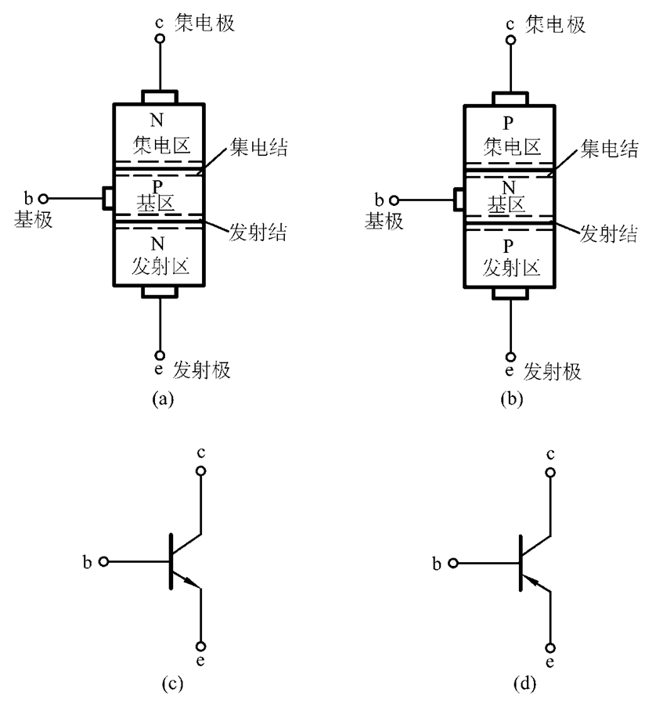

1. 结构特点

BJT是双极结型三极管的缩写，它是通过一定的工艺将两个PN结结合在一起的器件，有PNP和NPN两种组合结构。

发射区与集电区是同一种类型的杂质半导体，但发射区的杂质浓度远高于集电区；夹在中间的基区是另一种杂质半导体，基区很薄且掺杂浓度最低。

1. 放大条件

三极管的放大作用，主要是依靠它的发射极电流能够通过基区传输，然后到达集电极而实现的。实现这一传输过程的两个条件是：

1. 内部条件：发射区杂质浓度远大于基区杂质浓度，且基区很薄。（结构特点）
2. 外部条件：发射结正向偏置，集电结反向偏置。

当BJT满足该放大条件时，对于NPN型管，应有，对于PNP型管，应有。

【例2-1】测得某放大电路中BJT的三个电极A、B、C的对地电位分别为，，，试分析A、B、C分别是哪个电极，并说明这是NPN管还是PNP管。

1. 电流分配关系

在满足放大条件的前提下，发射区的多数载流子扩散到基区后，只有极少部分在基区被复合，绝大多数会被集电区收集后形成集电极电流。在放大状态下，BJT的电流分配关系如下：

【例2-2】某放大电路中BJT的三个电极A、B、C的电流如图所示，测得，，，试分析析A、B、C分别是哪个电极，并说明这是NPN管还是PNP管，它的值为多少。

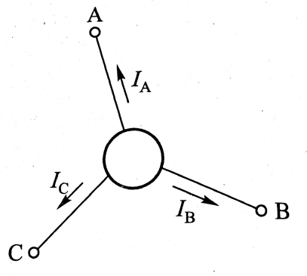

1. I-V特性曲线

BJT的I-V特性曲线能直观地描述各极电流与各极间电圧之间的关系。在放大电路中，BJT有三种不同的连接方式（共射、共基、共集），因此，它们的I-V特性曲线也不同。下面我们以共射放大电路为例列举BJT的输入和输出特性曲线。

1. 输入特性曲线

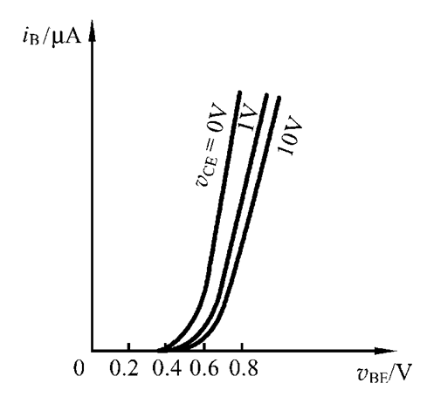

BJT的输入特性类似于二极管的正向伏安特性。（死区、非线性区、近似线性区）

1. 输出特性曲线

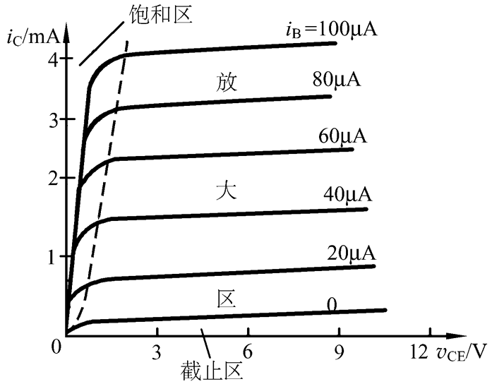

BJT输出特性曲线的三个区域对应BJT的三个工作状态。

1. 饱和区：发射结正偏，集电结正偏或反偏电压很小。
2. 放大区：发射结正偏，集电结反偏。
3. 截止区：发射结反偏或正偏电压很小，集电结反偏。

▲温度对曲线的影响：输入特性曲线左移，输出特性曲线上移。

【例2-3】电路如图，设，，试分析当开关S分别接通A、B、C三位置时，BJT各工作在其输出特性曲线的哪个区域，并求出相应的。

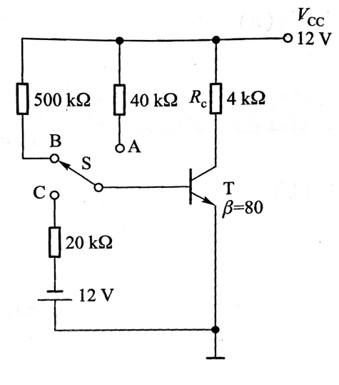

1. 放大电路基础

放大电路中，交流信号叠加在直流电量上，直流（静态）是基础，不失真地放大交流是目的。分析或设计放大电路时，应按照先静态后动态的顺序。

1. 静态分析

BJT放大电路的静态分析是指，确定交流输入信号为零时，BJT各电极的直流电流和极间直流电压的大小。具体做法是：根据画直流通路的原则画出放大电路的直流通路，再用估算法或图解法（很少用）求解Q点（分析指标：）。

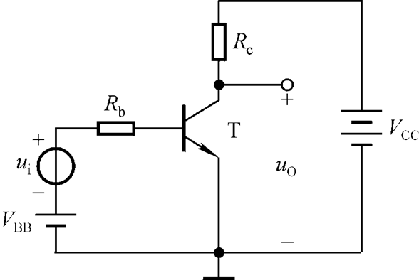 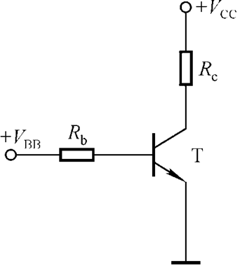

1. 估算法
2. 正确地画出直流通路（原则：交流信号源置零、电容开路、电感短路）
3. 由直流通路的输入回路列方程求电流或
4. 由BJT的电流分配关系求得电流（必须为已知）
5. 由直流通路的输出回路列方程求得电压
6. 图解法

在已知BJT的I-V特性曲线的条件下，可用图解法确定Q点。

1. 在BJT的输入特性曲线中作输入直流负载线
2. 在BJT的输出特性曲线中作输出直流负载线
3. 动态分析（小信号模型法）
4. BJT的低频小信号模型

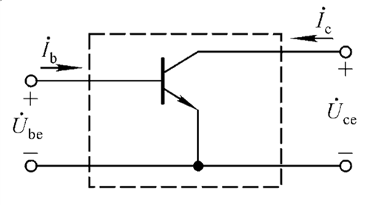 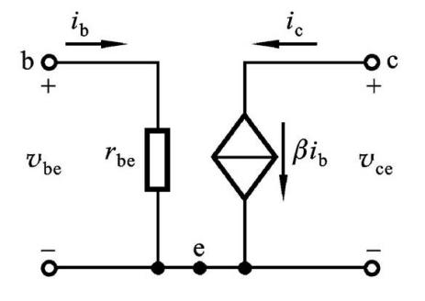

图中是受控电流源，其大小和方向均受基极信号电流控制。

模型中。

1. 用小信号模型法求解放大电路动态指标
2. 正确地画出放大电路的小信号等效电路
3. 求静态电流，估算
4. 根据电压增益、输入电阻、输出电阻的定义，求解各动态指标

▲注意：输入电阻是从放大电路的两个输入端之间向电路内部看进去的等效电阻，不包括信号源内阻；输出电阻是从放大电路的两个输出端之间向电路内部看进去的等效电阻，不包括负载电阻。

【例2-4】画出图示电路的小信号等效电路，并标出电压、电流的参考方向。

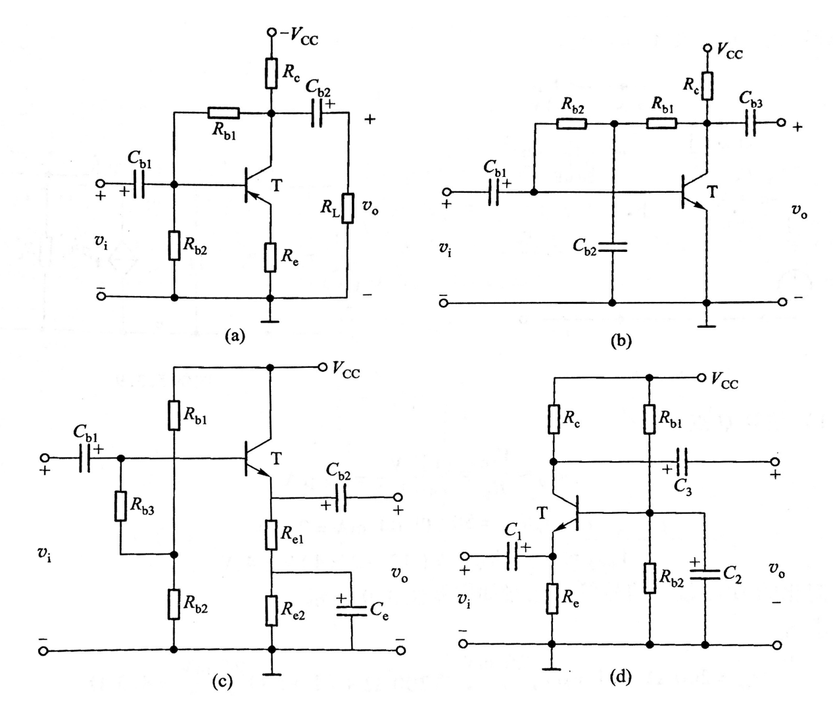

【例2-5】如图电路，已知。（1）估算Q点；（2）画出小信号等效电路；（3）估算BJT的输入电阻；（4）若输入端接入4kΩ的负载，计算、。

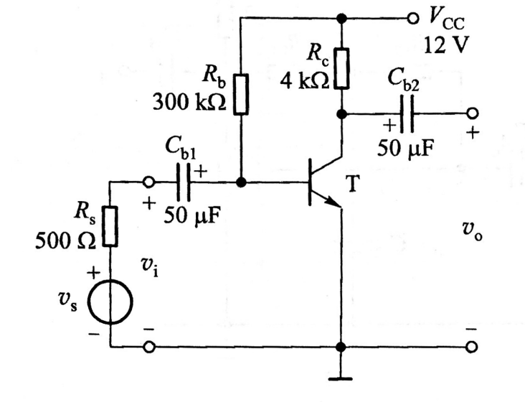

【例2-6】设图示电路的静态工作点合适。（1）写出与的表达式；（2）写出、、的表达式；（3）若将电容开路，对电路会产生什么影响？

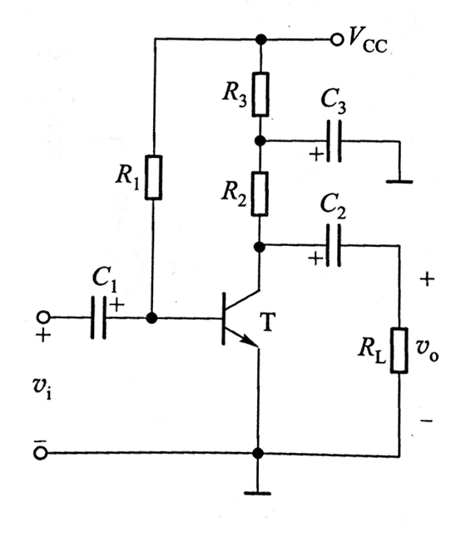

1. 三种组态的分析与比较

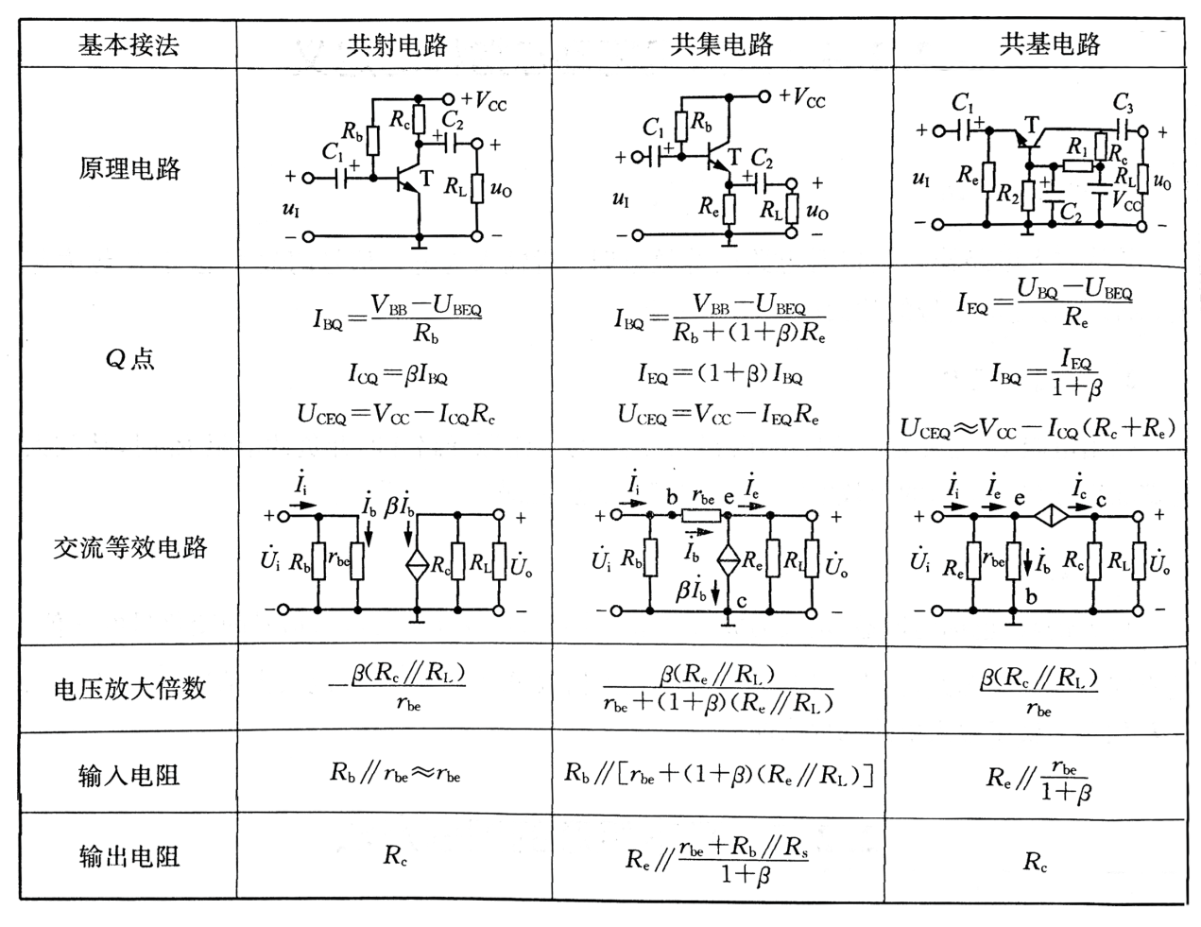

【例2-7】已知。（1）用估算法求Q点；（2）求BJT的输入电阻；（3）用小信号模型法求电压增益；（4）电路其他参数不变，要使，问为多大？

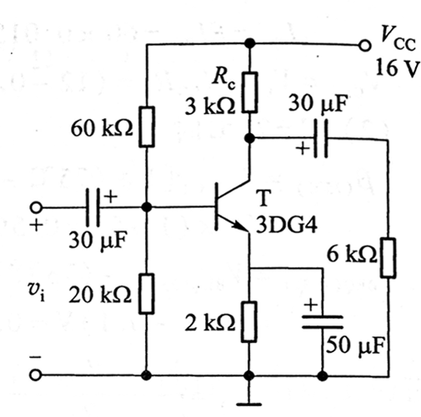

【例2-8】已知，BJT为硅管。（1）求Q点；（2）求电压增益、输入电阻、输出电阻。

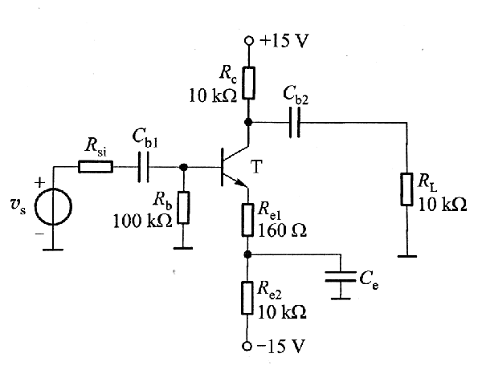

【例2-9】已知，，求：（1）Q点；（2）输入电阻；（3）电压增益和；（4）输出电阻和。

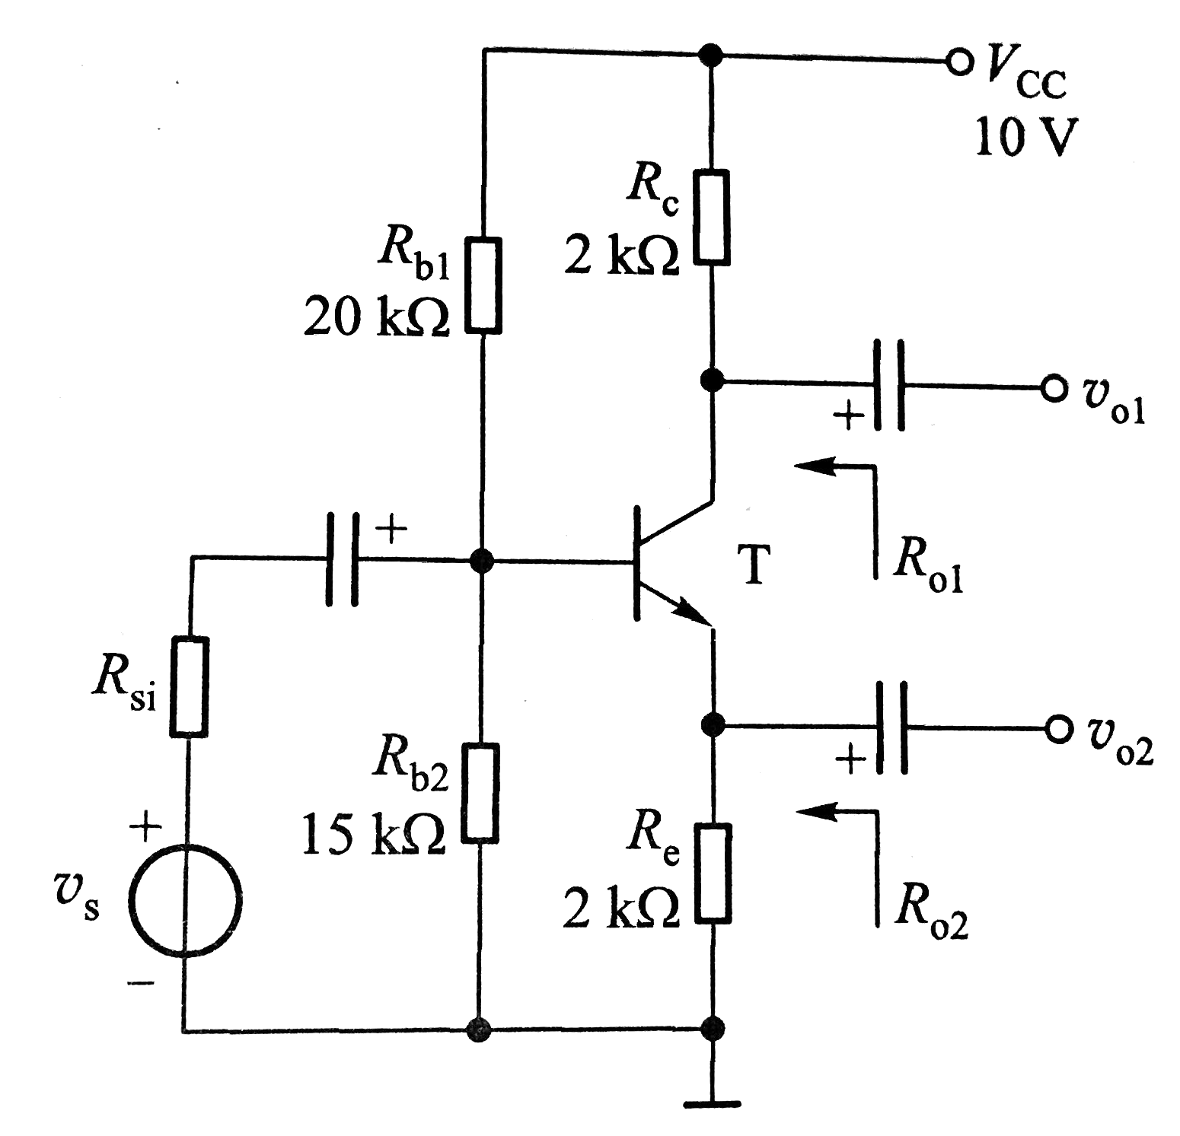

【例2-10】设BJT的=100，=0.7V。（1）求静态电压；（2）求的值；（3）若Z端接地，X端接信号源且Rsi=10k，Y端接一10k的负载电阻，求Avs(vy/vs);（4）若X端接地，Z端接一Rsi=200的信号电压Vs, Y端接一10k的负载电阻，求Avs(vy/vx);（5）若Y端接地，X端接一内阻为Rsi=100的信号电压Vs,Z端接一负载电阻1 k，求Avs(vy/vx)。

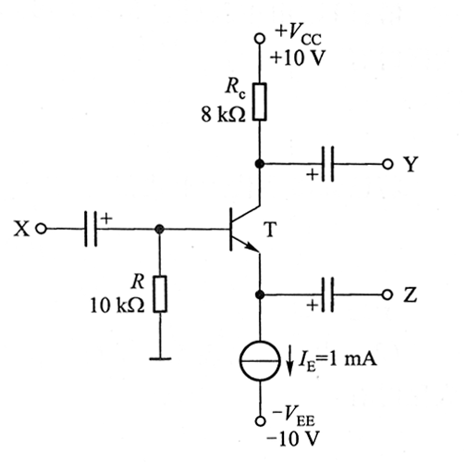

* 怎样辨别放大电路的三种组态

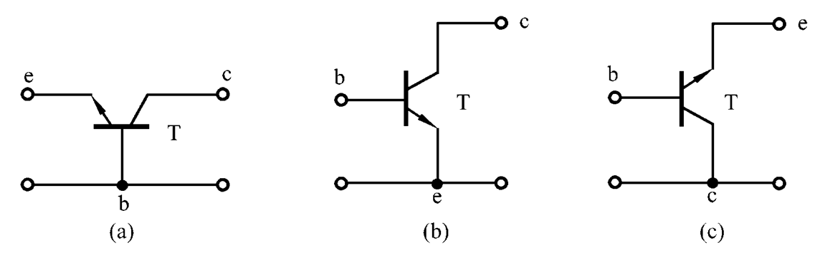

【例2-11】图示电路属于何种组态？其输出电压的波形是否正确？若有错，请改正。

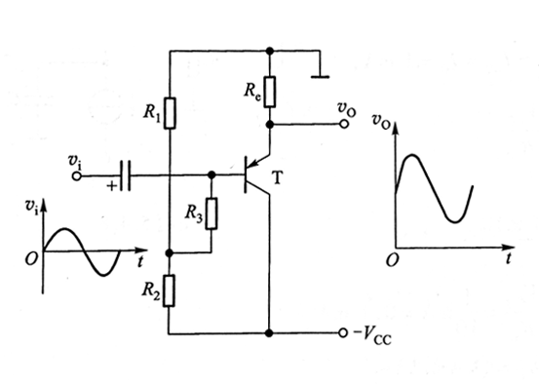

1. 多级放大电路

组合放大电路总的电压增益等于组成它的各级单管放大电路电压增益的乘积。

前一级的输出电压是后一级的输入电压，后一级的输入电阻是前一级的负载电阻RL。

输入电阻等于第一级放大电路的输入电阻。

输出电阻等于最后一级放大电路的输出电阻。

【例2-12】设图示电路已设置了合适的静态工作点，试写出该电路的电压增益Av、输入电阻Ri及输出电阻Ro的表达式。

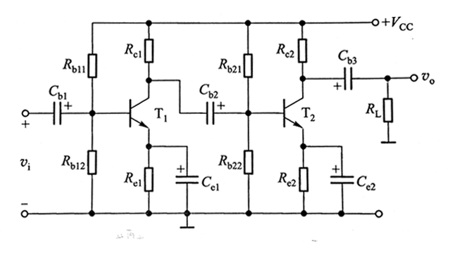

* 如何判断电路有无放大作用

判断一个BJT电路有无放大作用应从以下几方面考虑。

1. 直流电源的极性是否正确

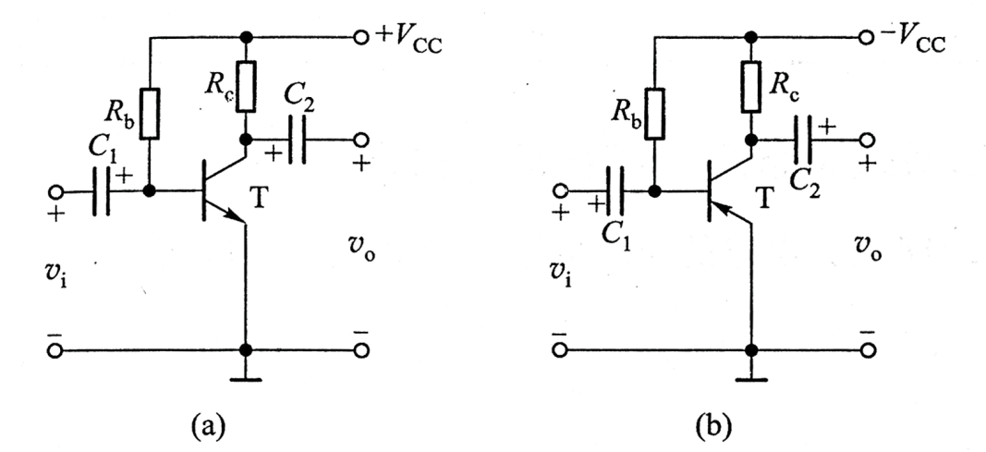

直流电源的极性必须与BJT的类型（NPN或PNP）相配合，以保证满足放大条件。

1. 设置的静态工作点是否合适

电路中电阻值的设置要与直流电源相配合，保证放大电路有一个合适的静态工作点。即保证在输入信号的整个周期内BJT始终工作在放大区。

1. 是否有信号的放大、传输通路

输入信号必须能够作用于BJT的发射结上，输出信号必须能够从放大电路的输出端口取出。下图所示电路均没有放大作用，a中输入信号被电容短路，BJT的发射结上没有待放大的信号；b中输出信号被电容短路，使得。

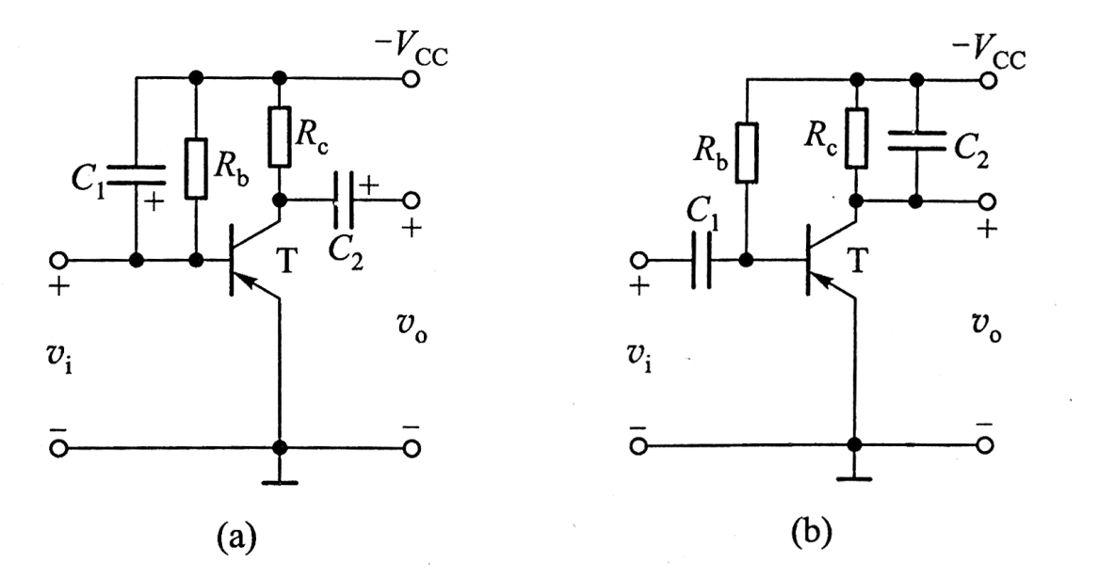

【例2-13】试分析下图所示电路对正弦交流信号有无放大作用，并简述理由。

